Estudo do uso de KOH para remoção de sílica usada como moldes na síntese de carvões mesoporosos

Talita P. Rosa1, Mônica R. C. M. Calderari2, Angela S. Rocha3

1Instituto de Química, Programa de Pós-Graduação em Química (PPGQ), Universidade do Estado do Rio de Janeiro (UERJ)

[talitaprosa17@gmail.com1](mailto:talitaprosa17@gmail.com1), [monicamarquesuerj@gmail.com2](mailto:monicamarquesuerj@gmail.com2), [angela.sanches.rocha@gmail.com3](mailto:angela.sanches.rocha@gmail.com3)

Resumo/Abstract

RESUMO – A obtenção de carvões mesoporosos usando matrizes de sílica é uma técnica já utilizada, na qual utiliza-se uma fonte de carbono, que é polimerizada, recobrindo uma sílica de dimensões e forma de interesse que, ao ser eliminada dá origem a carvões com porosidade relacionada à estrutura da sílica. Em geral, a remoção da sílica é realizada de forma eficiente com soluções aquosas de HF, mas este ácido oferece risco ao ser manipulado e, nos últimos anos, sua compra tem sido controlada pelo exército brasileiro, o que dificulta sua aquisição. Sendo assim, no presente trabalho estudou-se o uso do KOH como alternativa para remoção da matriz de sílica. Os carvões foram obtidos usando-se sacarose como fonte de carbono e sílica aerosil. O açúcar foi polimerizado sobre a sílica usando-se H2SO4 e carbonizado a 600 e 800 °C e sua remoção foi realizada com solução de KOH por diferentes períodos. Os materiais foram caracterizados por FTIR e adsorção de nitrogênio, sendo possível verificar a geração de carvões com elevada área específica e presença de mesoporos. O tempo de tratamento com KOH foi essencial para remoção da sílica, sendo que 12 h foi suficiente para remoção da matriz.

*Palavras-chave: Matriz de sílica, remoção, sacarose.*

ABSTRACT - Obtaining mesoporous carbons using silica matrices is a technique already used, in which a source of carbon is used, which is polymerized, covering a silica of the dimensions and shape of interest that, when eliminated, gives rise to carbons with porosity related to the silica structure. In general, silica removal is carried out efficiently with aqueous HF solutions, but this acid poses a risk when handled and, in recent years, its purchase has been controlled by the Brazilian army, which makes its acquisition difficult. Therefore, in the present work, the use of KOH was studied as an alternative to remove the silica matrix. The charcoals were obtained using sucrose as carbon source and aerosil silica. The sugar was polymerized on silica using H2SO4 and carbonized at 600 and 800 °C and its removal was carried out with a KOH solution for different periods. The materials were characterized by FTIR and nitrogen adsorption, being possible to verify the generation of coals with high specific area and presence of mesopores. The KOH treatment time was essential to remove the silica, with 12 h being enough to remove the matrix.

*Keywords: Silica matrix, removal, sucrose.*

## Introdução

Sólidos porosos são uma classe de materiais que apresentam especial interesse na catálise heterogênea, pois em geral apresentam elevada área específica. Entretanto, o controle das propriedades texturais ainda é um desafio tecnológico que estimula pesquisas em todo mundo (2).

Por outro lado, catalisadores ácidos podem ser usados em uma quantidade considerável de processos industriais para geração de insumos e, no âmbito da sustentabilidade, o aproveitamento da biomassa residual adquire destaque.

Neste sentido, reações de pirólise e hidrólise ácida de biomassa com catalisadores sólidos, por exemplo, podem direcionar processos para a obtenção de vários produtos de interesse. Vários catalisadores sólidos ácidos têm sido estudados no aproveitamento da biomassa, como zeólitas, resinas, óxidos simples e mistos, superácidos e materiais funcionalizados, dentre outros. Dependendo da reação promovida, é possível também o uso de catalisadores bifuncionais, nos quais sítios metálicos hidrogenantes compõem a composição do sólido. No entanto, como as moléculas presentes em biomassas residuais são grandes, tipicamente celulose, hemicelulose e lignina, torna-se essencial que catalisadores tenham poros de grandes dimensões (2-3).

Entre os materiais que apresentam elevada área e podem ter poros largos são os carvões. Na literatura são descritos diferentes métodos de obtenção de carvões mesoporosos usando-se uma matriz de sílica que serve como molde. Essa matriz de sílica é eliminada após obtenção do carvão, deixando poros compatíveis com suas dimensões e formas, em geral com a utilização do HF. Böhme e colaboradores, por exemplo, sintetizaram carvões mesoporosos utilizando a sacarose como fonte de carbono, sílica gel como matriz e, para a remoção da sílica, foi utilizada uma solução de HF (5–40 %), com boa eficiência (1,4-5).

No entanto, o HF oferece riscos ao ser manipulado e, nos últimos anos, sua compra tem sido controlada pelo exército brasileiro, o que dificulta sua compra por parte dos pesquisadores das instituições de ensino e pesquisa, sendo necessário a busca por alternativas visando à remoção da matriz de sílica.

Nesta perspectiva, neste trabalho estudou-se a obtenção de carvões mesoporosos usando-se aerosil como matriz, removida com solução de KOH (1 mol/L) por diferentes períodos, que serão utilizados como catalisadores ácidos em outra etapa.

## Experimental

*Síntese dos carvões:*

Os carvões foram obtidos através da polimerização da Sacarose, seguida da secagem, carbonização e remoção da matriz de sílica, conforme esquemas mostrados a seguir:

1ª etapa: Caramelização + Polimerização

Sacarose + H2O+ H2SO4 + SiO2 Rotaevaporador por 1h

.

Sacarose + H2SO4 + SiO2 (100 ºC) Rotaevaporador por 2,5h

Sacarose + H2SO4 + SiO2 (100 ºC e vácuo) Rotaevaporador por 2,5h

2ª etapa: Carbonização

Na etapa de carbonização foi utilizado um reator de quartzo em forma de U, onde foi colocado o material seco obtido da polimerização. A carbonização foi realizada em duas temperaturas, 600 ºC e 800 ºC, taxa de aquecimento de 3 ºC min-1, mantendo-se na temperatura final por 3h, empregando uma vazão de Hélio de 0,12 gmaterial/(mLHe min-1). Ao final o reator foi resfriado sob corrente de He.

3ª etapa: Remoção da sílica utilizando KOH

A remoção da sílica foi realizada empregando-se uma solução aquosa 1 mol/L de KOH, sob agitação, a temperatura ambiente e por diferentes tempos, quais sejam: 6. 12 e 24 horas. Ao final, o material foi filtrado a vácuo, lavado com água destilada, continuando-se a lavagem até que o pH atingisse 7. Utilizou-se fita medidora universal da MERCK para medir o pH e, finalmente o material foi deixado no dessecador por 24 h.

*Caracterização dos carvões obtidos*

Os materiais foram caracterizados por adsorção de nitrogênio para análise textural. Utilizou-se uma aparelhagem volumétrica Micromeritics ASAP 2020. Antes das análises, os materiais eram submetidos a pré-tratamento sob vácuo de 400 °C. Utilizou-se o método BET para obtenção de área específica de BJH para a distribuição de volume de poros.

Os sólidos também foram estudados por Espectroscopia de absorção no infravermelho por transformada de Fourier (FTIR) de amostras diluídas em KBr (FT-IR). O objetivo principal era identificar a presença de sílica da matriz para avaliar a eficiência do uso da solução de KOH.

## Resultados e Discussão

A obtenção dos carvões mesoporosos usando matrizes de sílica é uma técnica já utilizada por alguns autores (1,2) Utiliza-se uma fonte de carbono, que é carbonizada em cima da sílica de dimensões e forma de interesse, que depois de eliminada dá origem a poros na estrutura do carvão, correlacionado à sua estrutura, como uma espécie de molde. Neste trabalho, utilizamos esse mesmo esquema de síntese, substituindo o HF por solução de KOH 1 mol/L. A concentração da solução foi selecionada realizando-se ensaios preliminares de dissolução da sílica aerosil pura, de modo a dissolvê-la completamente.

A substituição do HF por solução aquosa de KOH foi estimulada devido à dificuldade de aquisição deste ácido, que hoje em dia é tem sido controlado pelo exército brasileiro, e os perigos que a manipulação deste apresenta. A Figura 1 mostra de forma esquemática as etapas deste procedimento usando-se KOH.

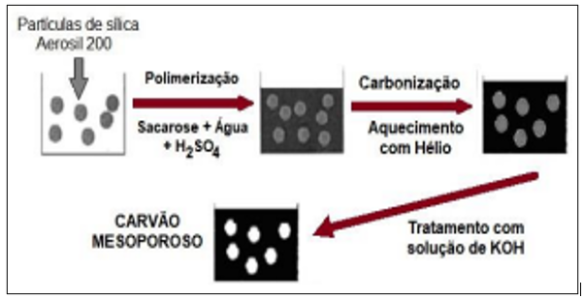

**Figura 1.** Esquema de obtenção dos carvões mesoporosos usando-se KOH.

Os materiais carbonizados a 600 e 800 °C cujo tratamento com KOH 1 mol/L foi realizado por 12 h foram caracterizados para realização da análise textural. Na Tabela 1 estão apresentados os resultados de área específica e volume de poros.

Os carvões carbonizados nas duas temperaturas sob atmosfera inerte de hélio apresentaram valores de elevada área específica elevados e semelhantes, obtidos pelo método BET e elevados e altos volumes de poros, determinados a p/p0 próximos de 1, típicos de materiais mesoporosos de alta área. Estes valores estão em acordo com resultados reportados na literatura para materiais semelhantes (6-8).

**Tabela 1.** Área específica e volume de poros dos carvões carbonizados a diferentes temperaturas.

|  |  |  |
| --- | --- | --- |
| Sólido | Área (m2/g) | Vporos (cm3/g) |
| C600-12h | 1163 | 3,94 |
| C800-12h | 1215 | 2,95 |

A Figura 2 apresenta as isotermas de adsorção destes materiais. É possível verificar a existência de um loop de histerese nos dois perfis, típico da presença de mesoporos, como se desejava obter.

Os valores de volume adsorvido por massa são muito elevados, pois os materiais têm alta área, assim como materiais semelhantes reportado anteriormente (6-8).



**Figura 2.** Isotermas de adsorção de nitrogênio dos carvões carbonizados a 600 e 800 °C e tratados com KOH por 12 h.

A Figura 3 apresenta as distribuições de volume de poros relativos a estas isotermas, sendo possível observar que as duas amostras apresentam mesoporos. No entanto, o material carbonizado a 600 °C apresenta uma distribuição larga, com meso e macroporos, enquanto aquele carbonizado a 800 °C tem uma distribuição mais estreita, com um máximo bem definido em 141 Å.

Infelizmente o espectro de FTIR da amostra carbonizada a 600 °C indicou decomposição incompleta da sacarose, o que pode explicar o comportamento deste material, com poros de diferentes tamanhos, de modo que a temperatura de 800 °C foi selecionada como procedimento nas sínteses seguintes do carvão.



**Figura 3.** Distribuição de volume de poros dos carvões carbonizados a 600 e 800 °C e tratados com KOH por 12 h.

Pelos espectros de FTIR apresentados na Figura 4, verificou-se que ocorreu completa decomposição da sacarose na temperatura de carbonização utilizada. Por outro lado, a presença da banda em torno de 1090 cm-1 nas amostras tratadas com KOH 1 mol/L a 3 e 6 h que podem ser atribuídas à sílica, indicam que estes tempos não foram suficientes para eliminar a matriz aerosil. Mas a amostra tratada por 12 h praticamente não apresenta esta banda típica da sílica.

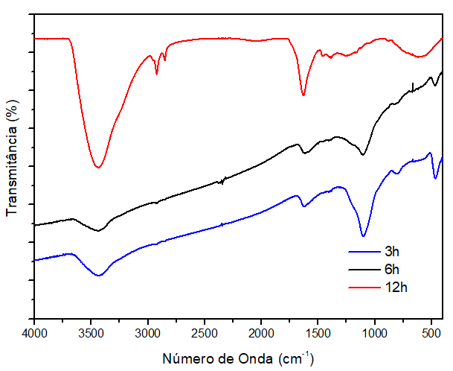

**Figura 4.** Espectros de FTIR dos carvões carbonizados a 800 °C e submetidos a tratamento com KOH 1 mol/L por diferentes períodos.

Quanto a inovação de uso do KOH para remoção da matriz de sílica, verificou-se que a solução não dissolve os carvões, pois o sólido foi preservado e pode ser considerado eficiente para sua dissolução, apesar de serem necessários mais testes envolvendo outras concentrações ou diferente temperatura da solução básica.

## Conclusões

O desenvolvido de materiais mesoporosos ácidos, como os carvões pode ser interessante para uso catalítico, pois são conhecidos por terem resistência química, estabilidade térmica, elevada área e baixo custo de síntese.

Neste trabalho, sintetizou-se carvões mesoporosos a partir da polimerização da sacarose e posterior carbonização a 600 ºC e 800 ºC sob atmosfera inerte. A análise textural dos materiais indicaram elevada área específica como desejado e a presença de mesoporos. Em relação à etapa de remoção da sílica utilizando KOH 1 mol/L, os resultados obtidos foram promissores, com base nos espectros de FTIR, indicando que este procedimento para eliminação da matriz é promissor e pode ser mais bem explorado.

## Agradecimentos

O presente trabalho foi realizado com apoio da Coordenação de Aperfeiçoamento de Pessoal de Nível Superior – Brasil (CAPES) – Código de Financiamento 001. Os autores agradecem à CAPES e UERJ pelo suporte financeiro e pela bolsa de DSc de T. P Rosa.

## Referências

1. K. Bohme; W, Einicke; O. Klepel, *Carbon,* **2005**, 43, 1918–1925.
2. J. Lee; H. Sangjin; H. Taeghwan, *J. Mat. Chem.* **2004,** *14,478*.
3. J. Lange. *Biofuels, Bioprod. Bioref*. **2007**, pp. 39-48.
4. R. C. Sousa, Dissertação de Mestrado, Universidade Federal do Rio de Janeiro, 2009.
5. R. Rinaldi; F. Schuth, *Energy & Environmental.*
6. C. R. da Silva, M. Wallau, E. A. Urquieta-González, *J. Braz. Chem. Soc.,* **2006**, 17, 1170-1180.
7. P. M. Madela, Tese de Doutorado, Universidade Federal do Rio de Janeiro, 2015.
8. M. Inagaki, M. Toyoda, Y. Soneda, S. Tsujimura, T. Morishita, *Carbon*, **2016**, 107, 448-473